«Победный май»

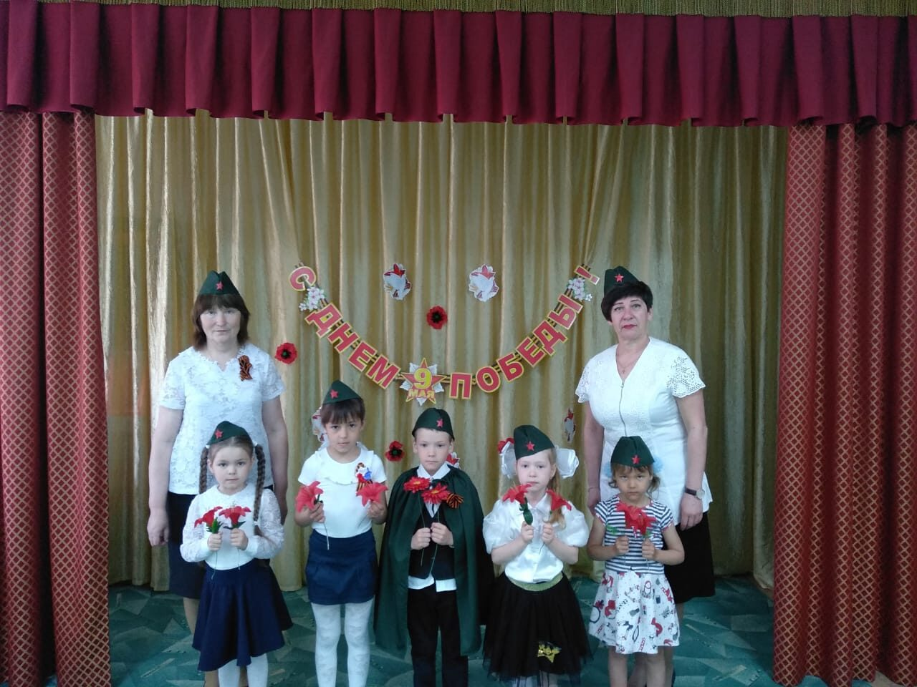

В 3смешанной группе прошел утренник «Победный май». К сожалению, в связи с самоизоляцией по короновирусной инфекции, детей было мало. Но они торжественно читали стихи, пели песни о Победе. Почтили минутой молчания память погибших в войне. Девочки исполнили трогательную танцевальную композицию «Красные маки».
Подготовили и провели: муз.руководитель Паклепа Е.И., воспитатель Шуклина И.Т.

